1. 单差模型到双差模型

由前面的扩展卡尔曼滤波过程得到了单差模型下的载波相位浮点解，在LAMBDA求整数解的过程中，需要将其转化为双差模型，从而提高整周模糊度的求解精度，并提升求解效率。







上式中，

，表示经过扩展卡尔曼滤波之后的单差模型下的移动站坐标和单差整周模糊度。

表示单差模型下的方差-协方差矩阵。

G为转换矩阵，其中为3阶单位矩阵，，这样设置转换矩阵的目的是，对应项相乘后，坐标值不会发生改变，单差变为双差，实质上是其他颗卫星与第一颗卫星的双差结果。

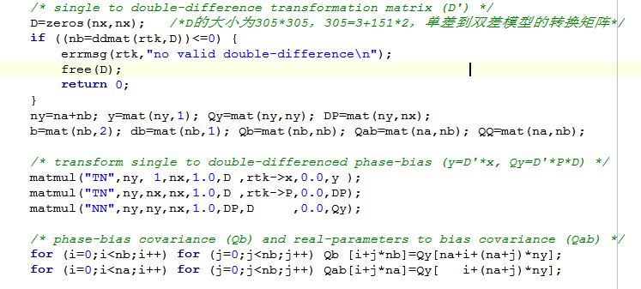

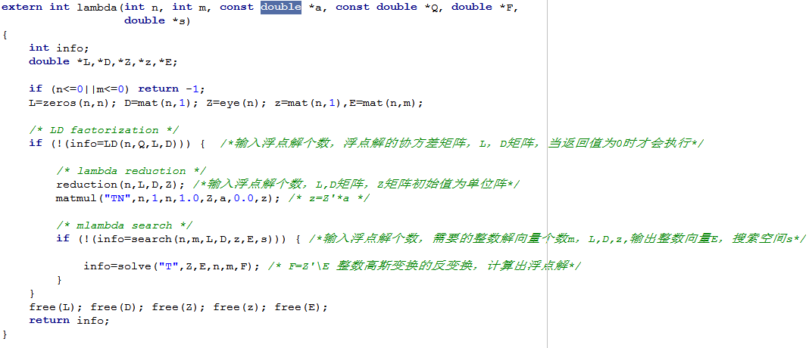

1. 降相关

  

最小二乘问题变为：

 

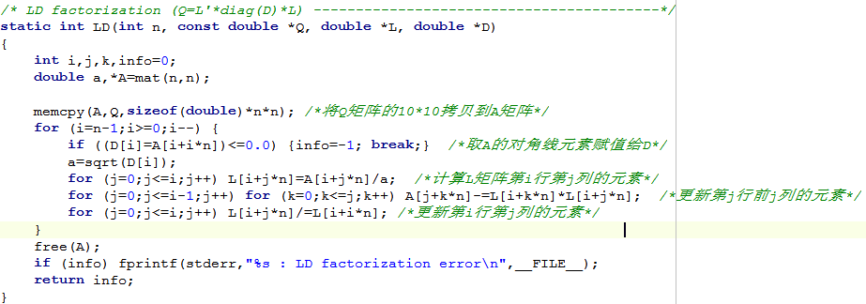

降相关的过程从L的第二列到最后一列，从D的最后一组对角线元素开始。当算法第一次遇到索引值k时，该算法首先对L进行整数高斯变换，使 $l_{k,k}$ 下面元素的绝对值以1/2为边界。然后判断如果满足 $\overline{D}\left(k+1,k+1\right)<D\left(k+1,k+1\right)$，就将 $Q_{\hat{a}}$ 的k,k+1行和k,k+1列互换，分别更新L,D矩阵，同时交换 $\hat{a}$ 的第k,k+1个元素， $Z$ 的k,k+1列元素。置换后，算法重新启动，回到最初的位置。

Function: $[Z,L,D,\hat{a}]$ =REDUCTION $\left(Q_{\hat{a}},\hat{a}\right)$

计算： $Q_{\hat{a}}=L^{T}DL$

$$Z=I$$

$$k=n-1;k1=n-1$$

while $k>0$

if $k≤k1$

for $i=k+1:n$

$\left[L,\hat{a,}Z\right]=GAUSS\left(L,i,k,\hat{a,}Z\right)$

End

End

$\overline{D}\left(k+1,k+1\right)=D\left(k,k\right)+{L\left(k+1,k\right)}^{2}*D\left(k+1,k+1\right)$

If $\overline{D}\left(k+1,k+1\right)<D\left(k+1,k+1\right)$

$\left[L,D,\hat{a},Z\right]=PERMUTE\left(L,D,k,\overline{D}\left(k+1,k+1\right),\hat{a,}Z\right)$

$k1=k;k=n-1$

else

$$k=k-1$$

end

end

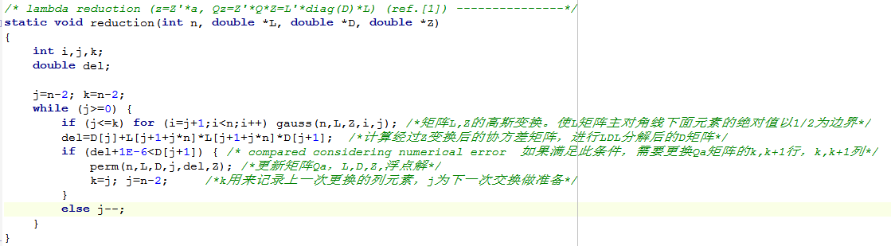

function: $\left[L,\hat{a,}Z\right]=GAUSS\left(L,i,k,\hat{a,}Z\right)$

$$μ=\left[L\left(i,j\right)\right]$$

if $μ≠0$

$$L\left(i:n,j\right)=L\left(i:n,j\right)-μL\left(i:n,i\right)$$

$$Z\left(1:n,j\right)=Z\left(i:n,j\right)-μZ\left(1:n,i\right)$$

$\hat{ a}\left(j\right)=\hat{ a}\left(j\right)-μ\hat{ a}\left(i\right)$

End

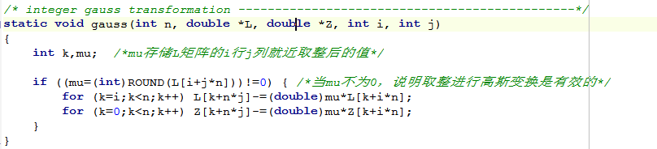

当 $Q_{\hat{a}}$ 的k,k+1行和k,k+1列互换时，分别更新L,D矩阵，同时交换 $\hat{a}$ 的第k,k+1个元素， $Z$ 的k,k+1列元素。

Function: $\left[L,D,\hat{a},Z\right]=PERMUTE\left(L,D,k,δ,\hat{a,}Z\right)$

$$η=D\left(k,k\right)/δ$$

$$λ=D\left(k+1,k+1\right)L\left(k+1,k\right)/δ$$

$$D\left(k,k\right)=η*D\left(k+1,k+1\right)$$

$$D\left(k+1,k+1\right)=δ$$

$$L\left(k:k+1,1:k-1\right)=\left[\begin{matrix}-L\left(k+1,k\right) & 1 \\ η & λ\end{matrix}\right]*L\left(k:k+1,1:k-1\right)$$

$$L\left(k+1,k\right)=λ$$

交换列向量： $L\left(k+2:n,k\right)和 L\left(k+2:n,k+1\right)$

交换列向量： $Z\left(1:n,k\right)$ 和 $Z\left(1:n,k+1\right)$

交换元素： $\hat{a}\left(k\right)和\hat{a}\left(k+1\right)$

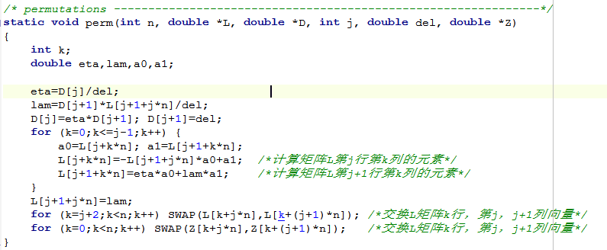

1. 模糊度搜索





定义，

 则

  ，i=n-1,n-2,…,1

带入得，







基于每个z的上下边界，开展搜索的过程。z的上下边界确定了一个椭球域，用 $z_{i}，z_{i+1}$ 分别表示第i,i+1个边界值。如果在i层没有找到的整数解，则返回i+1层取 $z_{i+1}$ 的下一个有效整数解，然后再回到第i层。一旦 $z_{1}$ 被找到，一组完整的整数解就找到了。然后开始寻找新的整数向量。新流程从第1级开始，搜索从最小到最大的所有其他有效整数。当处理完所有有效整数时，整个搜索过程终止。上述搜索策略的思想类似于信息论中所谓的Pohst枚举策略。

的选取遵循下面的方法：假设需要P个最优估计值，如果，就取，即为取距离每个最近的整数，这样就产生了第一组整数向量。然后对于每个，取第二接近的整数，其他数和中的数一样保持不变，这样就产生了新的一组向量。基于这n+1组整数向量，就被中的第p小的一组整数向量确定下来，同时能够保证在椭球搜索域内至少有p组候选解整数向量能够被选取。如果，椭球的体积由和一起确定。

在上述整周模糊度求解的基础上进行改进。显然，当一组整数解找到时，对应的也会更新，进而也会更新，搜索区域收缩。如果，使用如下的搜索顺序：



否则，使用：



假设需要P个最优估计值，开始假设的值为无穷大。显然，第一次搜索的候选解为：



的值和的值相同，除了的第一个元素取值是接近于的第二个整数。

的值和的值相同，除了的第一个元素取值是接近于的第三个整数。

以此类推……

通过这种方式，可以得到P个最优估计值：，显然有，然后搜索域收缩为。然后，我们开始搜索一个新的整数解。回到第二级，找到接近的下一个有效整数，持续搜索过程直到在第一级中找到了一个新的整数解。用新的替换，计算，椭圆的搜索区域进一步更新。新的取值为。持续上述过程直到不能找到一个新的整数解。最后，得到了有P组最优值的整数解。

已知下三角矩阵L，对角阵D和Z变换后的解，算法的目的是解算出P个整周模糊度的估计值，并存储在一个大小为的矩阵中。

Function:optis=MSEARCH(L,D, ,p)

maxDist= // maxDist:现在的

k=n; 

endsearch=false

count=0 //count:整周模糊度的组数

初始化一个的零矩阵S //S将用来计算



  



While endsearch=false //进入搜索过程

 // 

If  //新的搜索范围较小，则进行更新

If  // case1:第一轮搜索

  //



//

 // ，i=n-1,n-2,…,1

 



Else

//case 2：k=0,搜索过程完成，存储找到的整数解向量，并尝试下一次整数解

if  //存储前p-1个整数解向量





 //存储

else //更新搜索范围









End

//取整范围的计算







End

Else // case3:退出或者下一轮搜索

If 

Endsearch=true //搜索过程结束，退出搜索过程

Else

 //下一次搜索

 //取对应第k层的下一个整数向量





End

End

End

这种算法中，假设k是当前层。算法中case1的情形如下：当newdist小于当前时，进行更新。算法中case3的情形如下：newdist大于当前时，算法到下一轮。算法中case2的情形如下：算法在不超过的情况下，遍历了所有层，这时将找到的这组整数解向量存储起来；更新的值，进入下一轮搜索。

